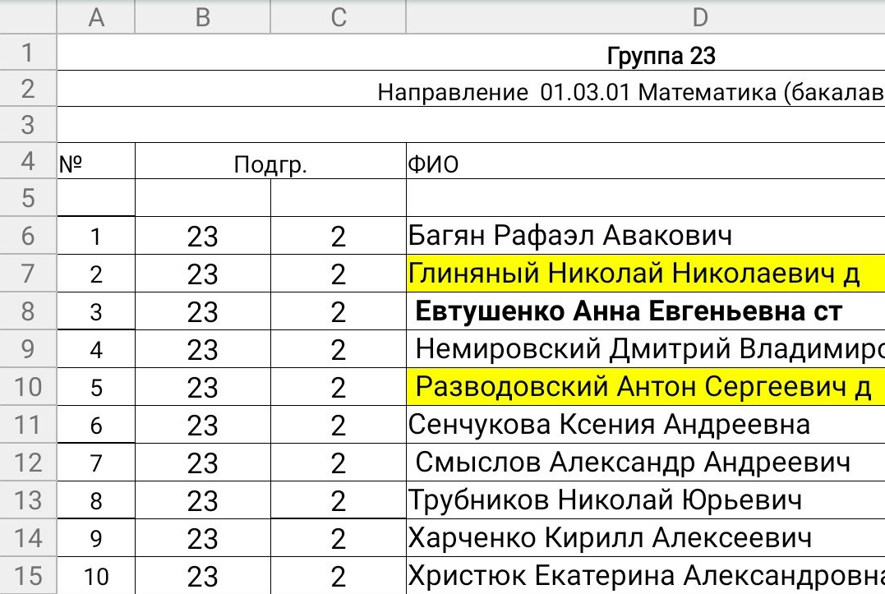

Группа 23.2

Немировский Д.В. - 4 номер в списке

Харченко К.А. - 9 номер в списке

Два числа: (4 mod 6) + 1 = 5

5 Вариант: {0; 10}

Три числа: (9 mod 11) + 1 = 10

10 Вариант: {0; 8; 12}

Формулировка задачи: На промежутке от нуля до полумиллиарда найти количество простых и составных чисел, удовлетворяющих гипотезе для подмножества, указанного в варианте.

**Гипотеза**  
Пусть N – четное натуральное число, А – подмножество четных чисел, лежащее внутри: A ⊆ [0;N]. A – Обязательно содержит ноль, тогда существует бесконечное множество простых чисел p, таких, что все числа вида p + A = {p + a | a ∈ A} – простые, а все остальные [p; p + N] – составные и ограничены на подмножестве A, она не собственная полная система вычетов не по какому нечетному ни простому модулю.

Описание алгоритма работы программы:

1. Формируем массив простых чисел, размерности 500000000 + 1, используя решето Эратосфена*.
2. В цикле от 0 до 500 млн. пробегаем по всем простым числам массива, проверяем, что очередное число + 10 (+ 8, + 12 для трёх чисел), является простым. Если это так, то проверяем, чтобы это число + 2, + 4, + 6, + 8 (+ 2, + 4, + 6, + 10 для трёх чисел) было составным. Также в цикле считаем количество простых и составных чисел на отрезках [0; 10] и [0; 500 млн.]. Простоту числа проверяем при помощи теста Ферма**
3. Если все условия выполнены, то выводим:
4. Найденные простые числа, удовлетворяющие гипотезе.
5. Количество простых и составных чисел в диапазоне от 0 до 500 млн.
6. Количество простых и составных чисел в диапазоне от + 0 до + 10

Результат работы программы:

**Для двух чисел:**

Количество простых чисел, удовлетворяющих гипотезе: 1778309

Количество составных чисел: 16004781

Количество простых чисел в диапазоне от + 0 до + 10: 1

Количество составных чисел в диапазоне от + 0 до + 10: 9

**Для трёх чисел:**

Количество простых чисел, удовлетворяющих гипотезе: 157936

Количество составных чисел: 1421424

Количество простых чисел в диапазоне от + 0 до + 10: 1

Количество составных чисел в диапазоне от + 0 до + 10: 9

*Числа, удовлетворяющие гипотезе, расположены в папке с программой.*

Анализ результата работы программы: на отрезке [0; 500 млн.] и для двух, и для трёх чисел, соотношение простых чисел к составным, составляет 1:9.

Теорема о распределении простых чисел, утверждает, что функция распределения простых чисел π(n) растёт с увеличением n как $\frac{n}{\ln{n}}$, то есть: $\frac{π(n)}{n/\ln{n}}→1, когда n→∞$. Это означает, что у случайно выбранного числа от 1 до n шанс оказаться простым примерно равен $\frac{1}{\ln{n}}$.

*Для заполнения массива простыми числа от нуля до 500 млн., т.к. вычёркивание составных чисел происходит в разы быстрее поиска делителей или теста Ферма. Для нахождения всех простых чисел не больше заданного числа N выполняем следующие шаги:

1. Заполняем массив из N элементов целыми числами подряд от 2 до N.
2. Присваиваем переменной p значение 2 (первого простого числа).
3. Удаляем из массива числа от p2 до N с шагом p (это будут числа кратные p: p2, p2+p, p2+2p и т. д.).
4. Находим первое не удалённое число в массиве, большее p, и присваиваем значению переменной p это число.
5. Повторяем два предыдущих шага пока это возможно.

Все оставшиеся в массиве числа являются простыми числами от 2 до N

** Встретил таковой на хабре, указывалась асимптотика O (log N), поэтому для проверки простоты числа решил воспользоваться данным алгоритмом.

Для того, чтобы проверить число N на простоту с достаточно хорошей вероятностью безошибочности, достаточно 100 раз проверить случайное число A тестом Ферма. Числа A и N должны быть взаимно просты. Если это условие не выполняется, то число N — заведомо непростое.